中 国 海 洋 大 学 命 题 专 用 纸（首页）

2005学年第 2 学期 试题名称： 电磁场试题 共 5 页 第 1 页
专业年级： 学号 姓名 授课教师名 分数

一、单项选择题（本大题共22小题，第1—16题每小题2分，第17—22题每小题3分，共50分）在每小题列出的四个备选项中只有一个是符合题目要求的，请将其代码填写在题后的括号内。错选、多选或未选均无分。

1. 真空中介电常数ε₀的数值为（ ）。
A. 4×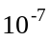H/m B. 4×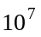H/m
C. 8.854×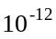F/m D. 8.854×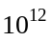F/m
2. 真空中均匀平面波的波阻抗η₀约为（ ）。
A. 237Ω B. 337Ω
C. 277Ω D. 377Ω
3. 磁场强度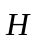的单位为（ ）。
A. 特斯拉 B. 安／米³
C. 安／米² D. 安／米
4. 恒定磁场的矢量泊松方程是（ ）。
A. 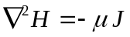 B. 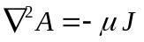
C. 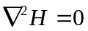 D. 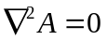
5. 电磁波在良导体中的相位常数β约等于（ ）。
A. 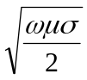 B. 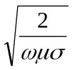
C. 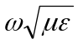 D. 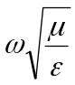
6. 点电荷电场的等电位方程是（ ）。
A. 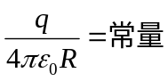 B. 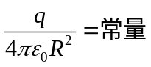
C. 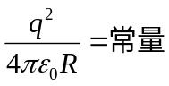 D. 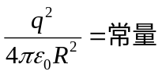
授课教师 | 阎逢旗 | 命题教师或命题负责人  签 字 |  | 院系负责人  签 字 | 年 月 日

中 国 海 洋 大 学 命 题 专 用 纸（附页）

2005学年第 2 学期 试题名称： 电磁场试题 共 5 页 第 2 页
7. 真空中电极化强度矢量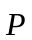为（ ）。
A. 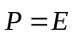 B. 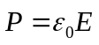
C. 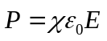 D. 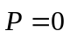
8. 静电平衡时，导体内部的电场强度的大小（ ）。
A. 等于零 B. 等于导体外部的电场强度
C. 与所在位置有关 D. 无法确定
9. 电导的定义式是（ ）。
A. G=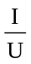 B. G=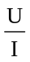
C. G=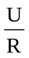 D. G=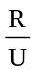
10. 地表附近，晴天大气平均电场强度E为120V/m，平均电流密度J为4×10⁻¹²A/m²。则大气的电导率σ是（ ）。
A. 4.8×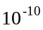西门子 B. 3×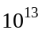西门子
C. 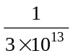西门子 D. 4.8×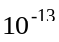西门子
11. 电场能量体密度的数学表达式为（ ）
A. 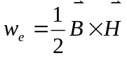 B. 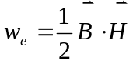
C. 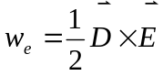 D. 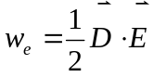
12. 电磁波传播速度v的大小只决定于（ ）。
A. 电磁波波长λ B. 媒质的磁导率μ
C. 媒质的电容率ε D. 媒质的磁导率μ和电容率ε
13. 磁偶极矩为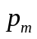的磁偶极子，它的矢量磁位为（ ）。
A. 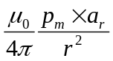 B. 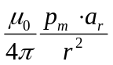
C. 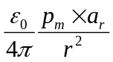 D. 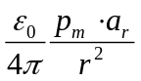

中 国 海 洋 大 学 命 题 专 用 纸（附页）

2005学年第 2 学期 试题名称： 电磁场试题 共 5 页 第 3 页
14. 磁场能量存在于（ ）。
A. 磁场区域 B. 电流源区域
C. 电磁场耦合区域 D. 电场区域
15. 定义单位体积内磁偶极矩的矢量和为（ ）。
A．磁场强度 B．磁感应强度
C．磁化强度 D．磁化电流密度
16. 交变电磁场中，回路感应电动势与材料的电导率σ（ ）。
A. 成正比 B. 成反比
C. 成平方关系 D. 无关
17. 空气中半径为r的孤立导体球的电容量为（ ）。
A. 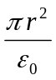 B. 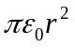
C. 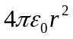 D. 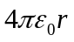
18. 位移电流密度的表达式为（ ）。
A. 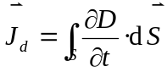 B. 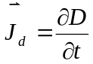
C. 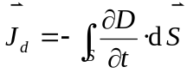 D. 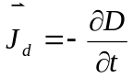
19. 均匀电场与半球面S₁的底面的法向平行（球半径为r），则通过此半球面的电通量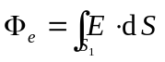为（ ）。
A. 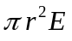 B. 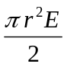
C. 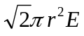 D. 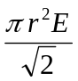
20. 介电常数为ε的无限大均匀各向同性、线性介质中的电场强度为，在垂直于电场方向横挖一窄缝，则缝中电场强度大小为（ ）。
A. 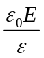 B. 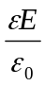
C. 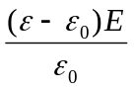 D. 

中 国 海 洋 大 学 命 题 专 用 纸（附页）

2005学年第 2 学期 试题名称： 电磁场试题 共 5 页 第 4 页
21. 若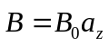，则对应的矢量磁位为（ ）。
A. 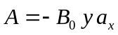 B. 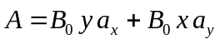
C. 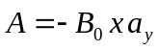 D. 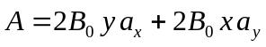
22. 两根长直导线沿半径方向引到均匀铁环上的M、N两点，直导线上电流为I，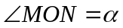，如下图所示，则圆环中心的磁感应强度的大小（ ）。
A. 等于0 B. 仅与夹角α有关
C. 仅与电流I有关 D. 与电流I和夹角α都有关

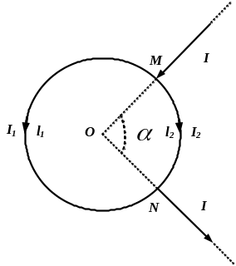

中 国 海 洋 大 学 命 题 专 用 纸（附页）

2005学年第 2 学期 试题名称： 电磁场试题 共 5 页 第 5 页
二、简答题（本大题共4小题，每小题5分，共20分）
- 写出微分形式的麦克斯韦方程组。
- 如何由电位φ求电场强度？试写出直角坐标系下的表达式。
- 什么是电偶极子和磁偶极子？
- 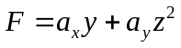可能是磁场的矢量吗？为什么？

三、计算题（本大题共3小题，每小题10分，共30分）
- 一半径为b的球体内充满密度为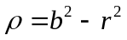的电荷。计算球外任一点的电场强度的大小和电位。
- 已知自由空间中，电场强度表达式为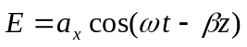，求磁场强度的表达式和坡印亭矢量的瞬时值。（取与时间无关的恒定分量为0）
- 一长直金属槽的横截面如图所示，其侧壁与底面电位均为零，而顶盖电位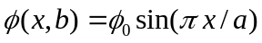，求槽内电位φ的分布。

